Føroyskur stílur

Hesar røkjuskapsreglur skulu fylgjast:
- Millum reglurnar: 1,5
- Breddar: Vinstri og høgri breddi skulu vera beinir
- Skriftstødd: 12
- Skrift: Times New Roman
- Yvirskrift
- Skrivað hevur
- Dagfesting
- Skúli
- Lærari
- Stílurin skal latast inn talgildur.
GG!
Hesin stílur skal latast inn í seinasta lagi 07. september í 2026.

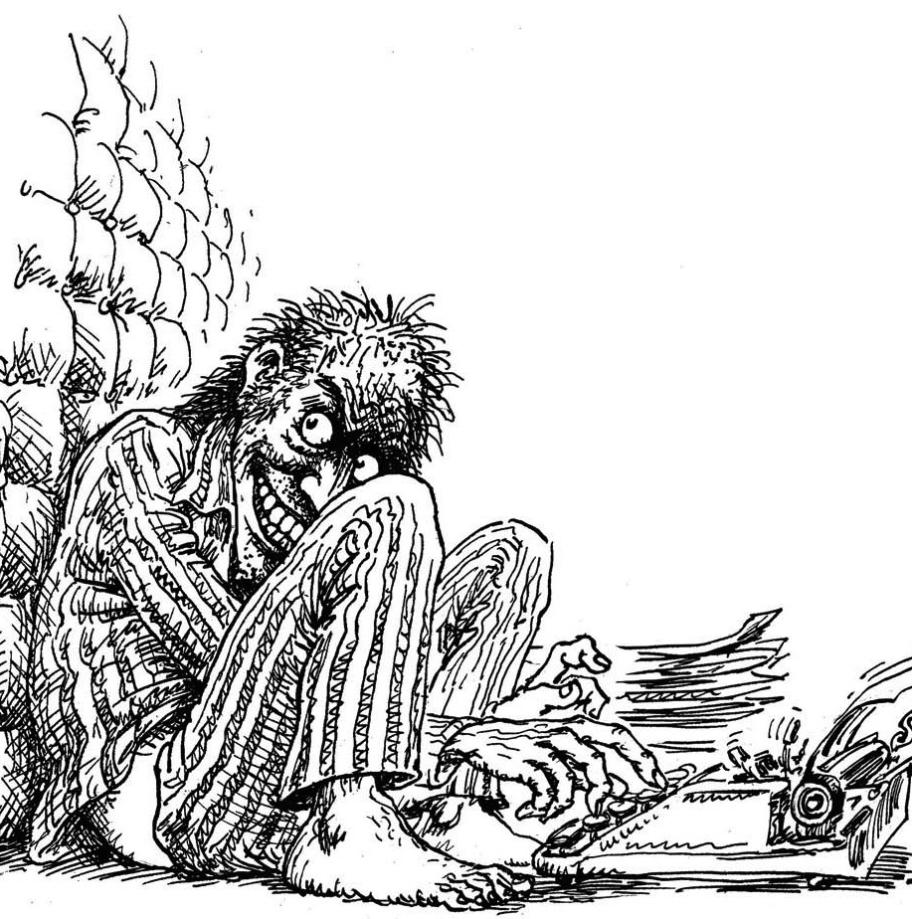
Hjartaligan skrivihugJ

Barnið, bergið og blómurnar
Vilt tú finna blómurnar,
eingin annar eigur,
gakk so djarvur huga tíns
brøttu bjargaleiðir.
Sortugrøs og hjálpurót,
út av torvu hanga,
fagrast eru blómurnar,
har ringast er at ganga.
Inni djúpt í gjáarskýmd
har dagur valla røkkur,
standa og hótta í hálvalýsing
trøllakampabløðkur.
Óttast ikki deymin har
ið fúnað er og modnað,
óttast ikki tostan har,
ið hvør er keldan tornað.
Óttast ikki hæddina
har hálkaður er klettur,
lat ei ørast fyri tær
at tú oman dettur.
Klívur tú og klintrast tú
allar leiðir finnur
upp og niður inn og út
størri fong tú vinnur.
Kanska nøgd av blómum tá
fært tú saman strevað
nógvar ferðir fagrari
enn nakar kann tær geva.
Barn mítt, mangur undan tær
søkti sama landið,
mangur, mangur undan tær
sum armur aftur vendi.
Men, mítt barn, um blómur tú
vilt vinna eingin eigur,
mást tú klúgva huga tíns
brøttu bjargaleiðir.
Karsten Hoydal (1912-1990)

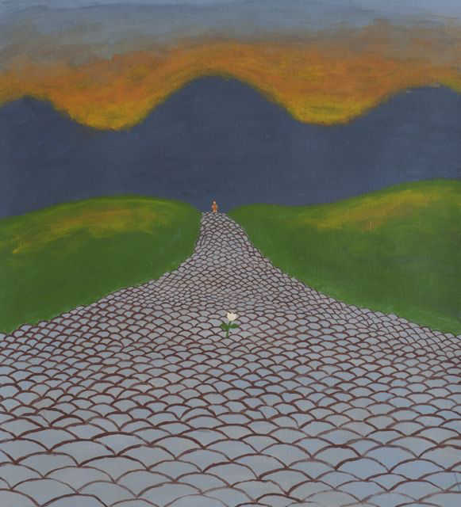
Sigrun G. Niclassen, On the Road.

Uppgávuorðing

Greina og tulka yrkingina

Tit kunnu brúka hesar spurningar til tulkingina
- Hvør er “barnið”?
- Hvat hevur bergið at siga fyri tú’ið?
- Hvat hava blómurnar at siga?
- Hvussu vil yrkjarin, at leiðin hjá tú’inum skal vera?
Hvat merkir seinasta ørindið?
Samanber yrkingina við málningin eftir Sigruna Gunnarsdóttir Niclassen.

